СОВЕТ ДЕПУТАТОВ
городского поселения Малиновский
Советского района
Ханты - Мансийского автономного округа - Югры

Р Е Ш Е Н И Е

от «22»апреля 2022 года № 181
городское поселение Малиновский

Об утверждении границ
территориального общественного самоуправления

В соответствии со статьей 27 Федерального закона от 6 октября 2003 года № 131-ФЗ «Об общих принципах организации местного самоуправления в Российской Федерации»,
решением Совета депутатов городского поселения Малиновский от 15 марта 2019 года № 32 «Об утверждении Положения о порядке организации и осуществления территориального общественного самоуправления в городском поселении Малиновский», на основании заявления инициативной группы граждан о рассмотрении предложения по границам территории создаваемого территориального общественного самоуправления,

Совет депутатов городского поселения Малиновский решил:

1. Утвердить границы территории осуществления территориального общественного самоуправления на территории городского поселения Малиновский (приложение).
2. Опубликовать настоящее решение в бюллетене «Вестник городского поселения Малиновский» и разместить на официальном сайте городского поселения Малиновский.
3. Настоящее решение вступает в силу со дня его официального опубликования.

Председатель Совета депутатов
городского поселения Малиновский М.В. Степанова

и.о. главы городского поселения Малиновский Е.А. Скоробогатова

Дата принятия решения Советом депутатов городского
поселения Малиновский 22.04.2022г.
Приложение к Решению Совета депутатов
городского поселения Малиновский
от «22» апреля 2022 года № 181
Схема расположения земельных участков
на кадастровом плане территории для ТОС
(территориальное общественное самоуправление)

Площадь земельного участка 4890 кв. м
гп. Малиновский в границах территории жилых домов ул. Терешкова дом 1 и дом 2.

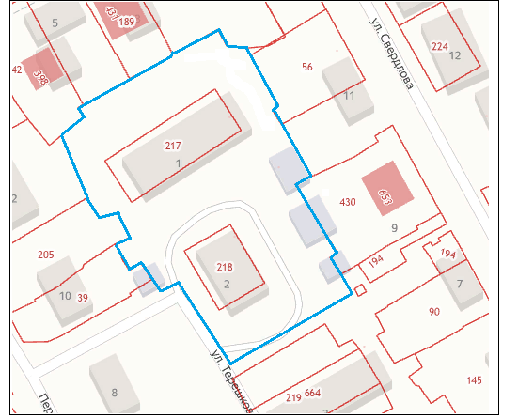

Масштаб 1:400
Условные обозначения:
Границы ТОС
Словесное описание границ территории,
на которой предполагается осуществление ТОС

Территориальное общественное самоуправление осуществляется в границах населенного пункта г.п. Малиновский, в районе дворовых территорий жилых домов по Терешкова дом 1 и дом 2.

